**Manuel de usuario**

**Primera parte/ Home-Página principal**

El usuario al ingresar a la página web, lo primero que observa es

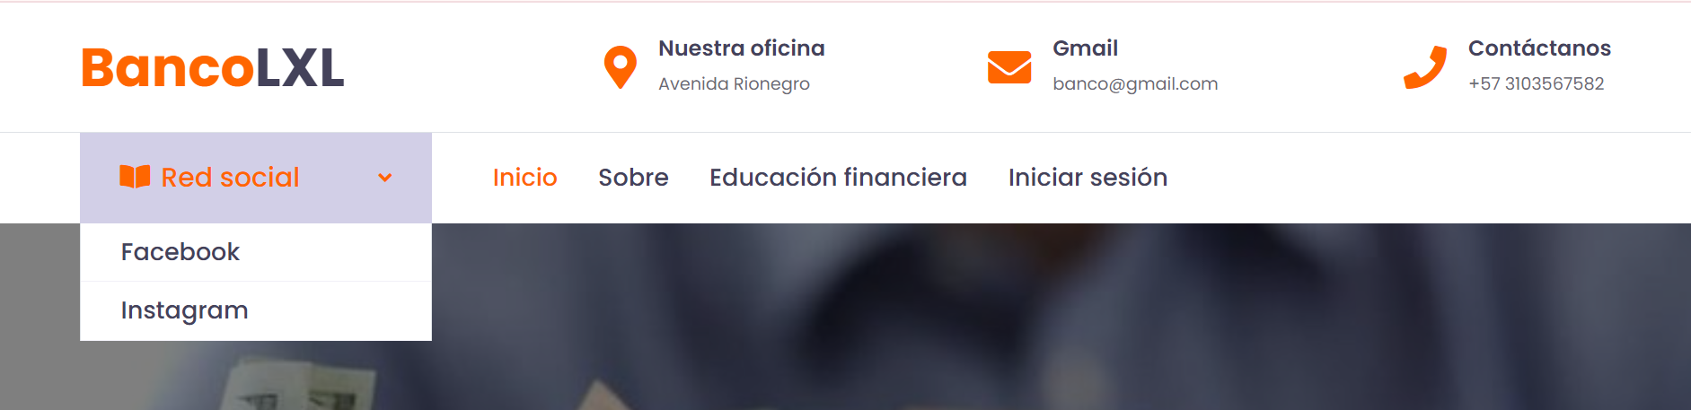

En esta parte, el usuario elige el lugar al que quiere dirigirse, red social lo llevará a nuestras redes sociales según corresponda, Sobre lo lleva a la información sobre el banco, Educación financiera a una sección donde se le disponen de cierta cantidad de videos para que tenga más claridad frente al tema financiero y en Iniciar sesión podrá ingresar al banco y si no tiene cuenta, registrarse.



Esta sección se encuentra en el inicio, allí se hablan de los creadores del banco y los que se encargan de mantenerlo.

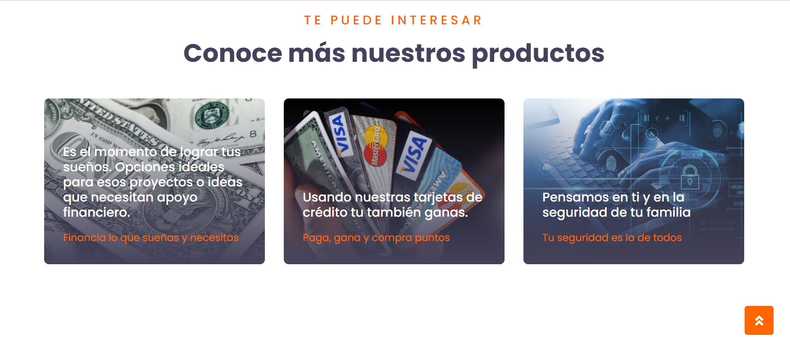

Más abajo hablamos de temas que le pueda interesar al usuario, pues son ciertas reglas que el banco tiene para funcionar bien.

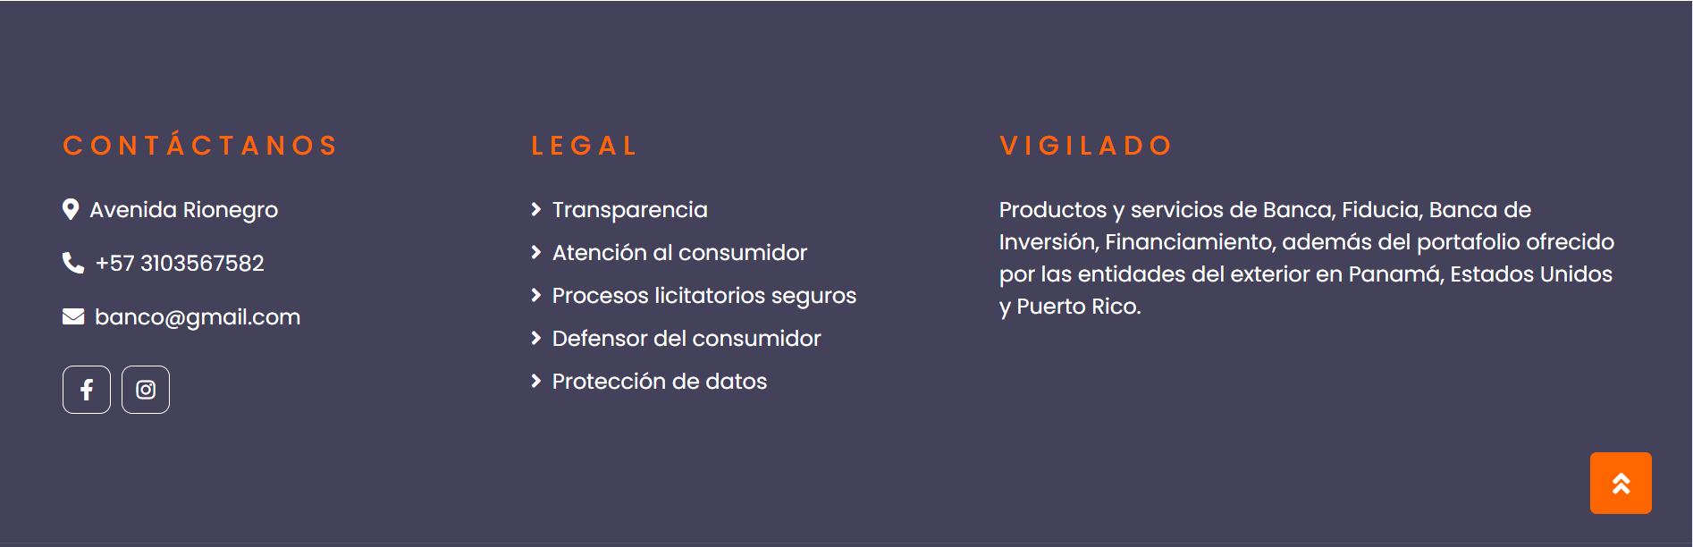

Esta la sección de más información, allí damos de nuevo los datos para que la persona contacte al banco, así mismo como los criterios con los que se maneja el banco y se le hace saber al usuario que el banco está vigilado por entidades superiores.



Esta sección ya se encuentra en Sobre, aquí se habla de la historia del Banco LXL, desde qué año existe y cuáles son sus políticas.

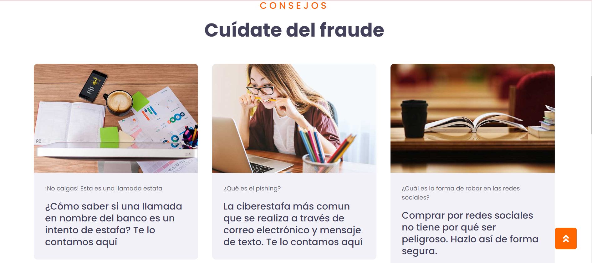

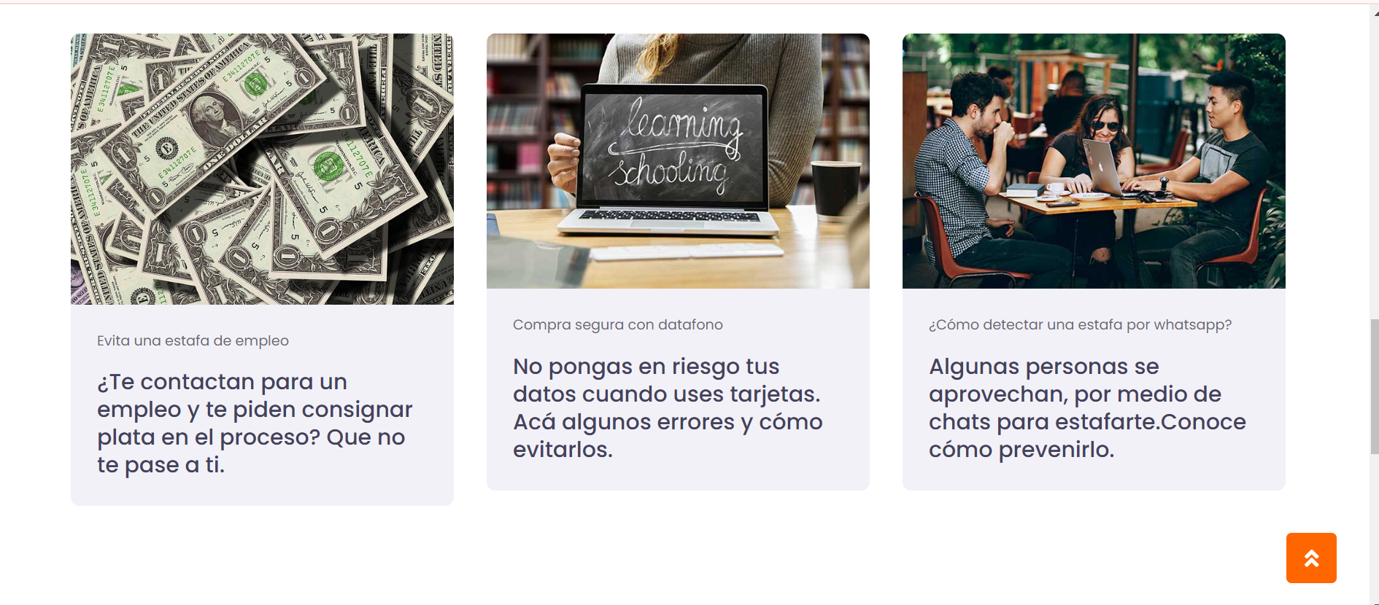

Esta sección se encuentra en Educación financiera, ahí están los diferentes links a videos que pueden ser de gran utilidad para el usuario.

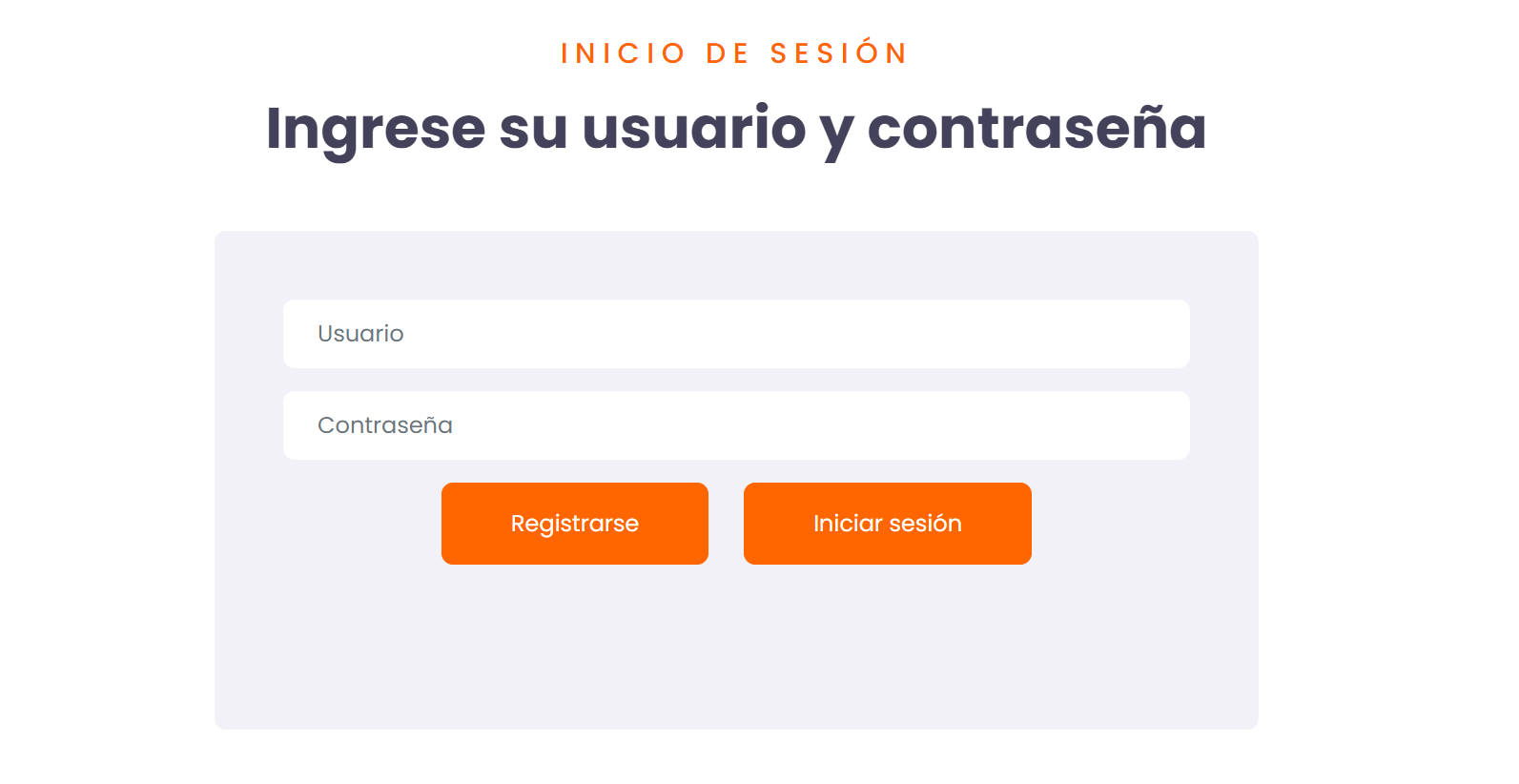

Ya llegamos a la parte de Iniciar sesión, aquí el usuario ingresa el usuario y la contraseña e inicia sesión, si no, se registra y luego inicia sesión, para poder completar el manual de usuario, vamos a hacer todo el proceso con un nuevo usuario, vamos a suponer que su nombre es Emiliano y la registraremos, véase el proceso:

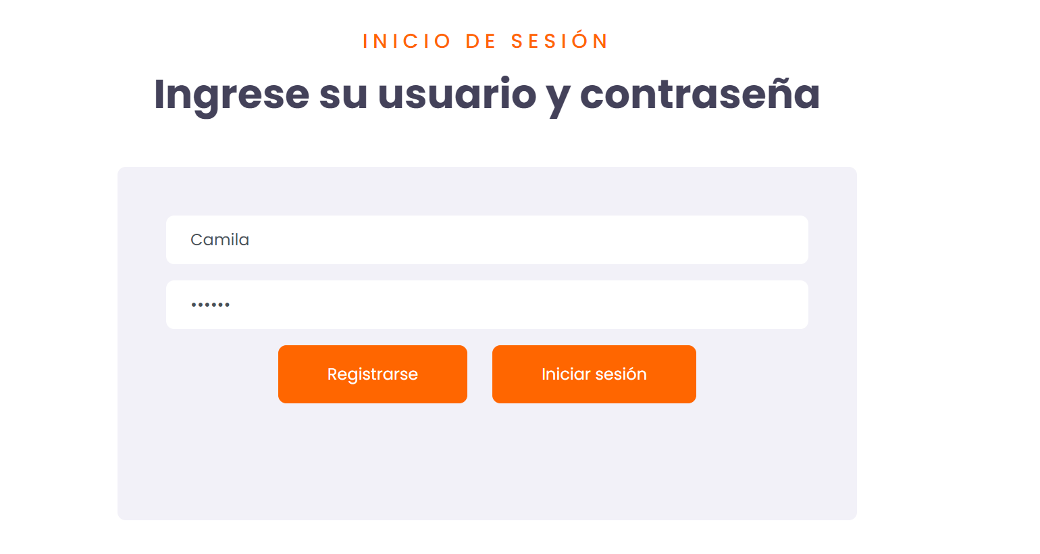

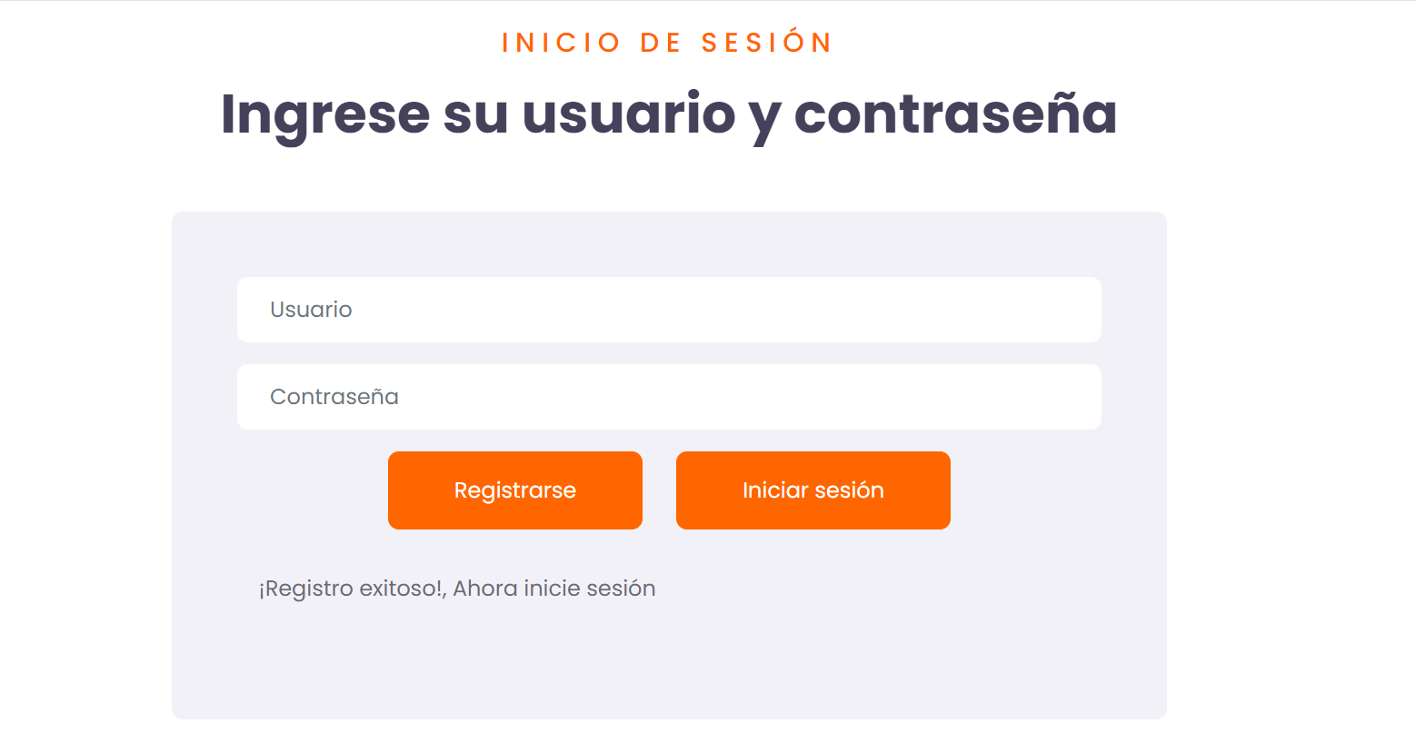

Luego iniciamos sesión:

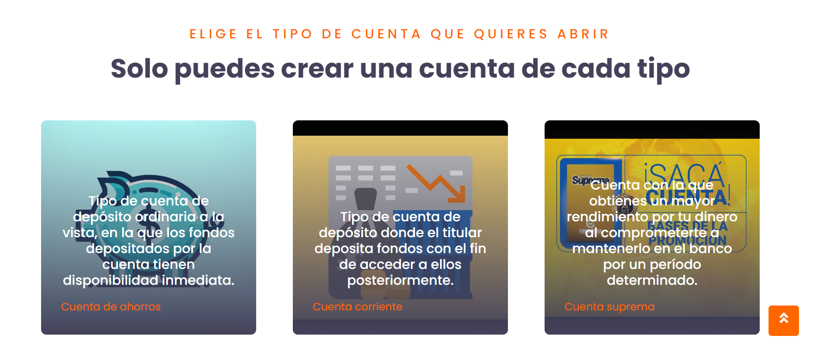

Acá se elige el tipo de cuenta que el usuario desea crear, pero además hay un campo para saber si la persona ya tiene una cuenta:



Pero en este caso, el usuario Emiliano no tiene, entonces vamos a crear una cuenta de Ahorros:

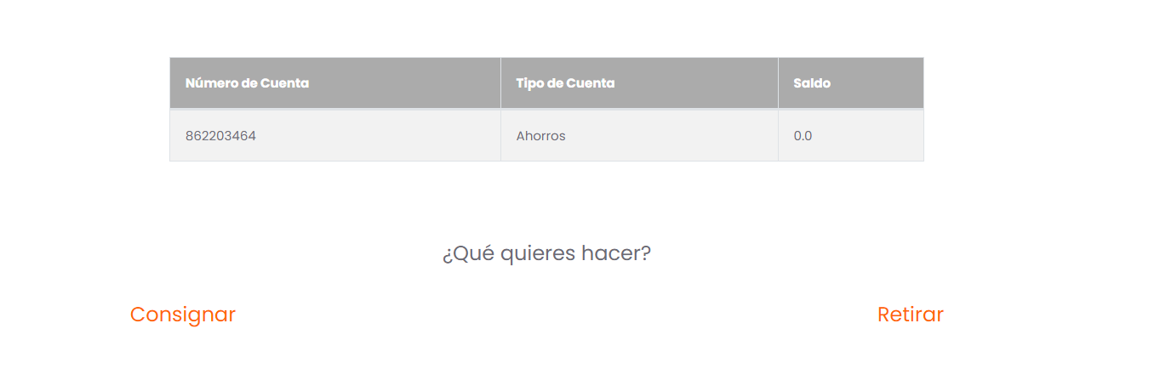

Aquí se le muestra la información de la cuenta, su número de cuenta, tipo de cuenta y saldo y la persona elige qué quiere hacer, si consignar o retirar, en este caso no podría retirar, entonces vamos a consignar:

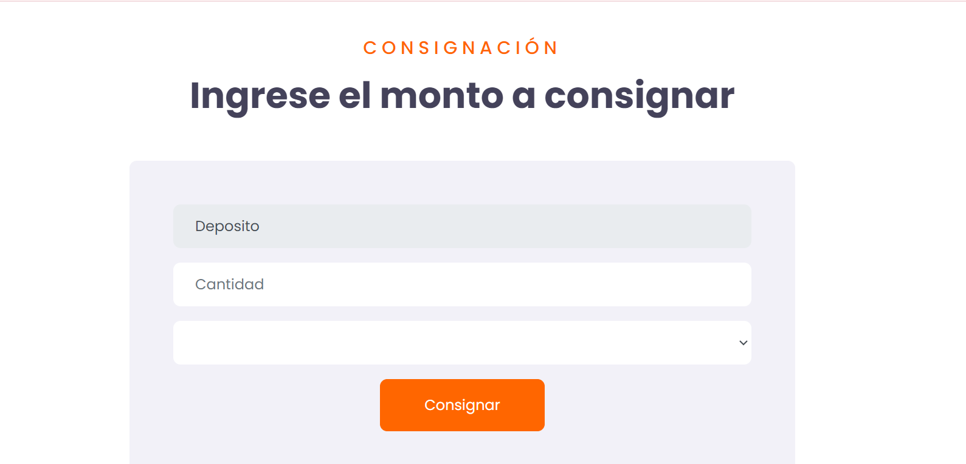

Aquí el usuario selecciona cantidad que va a consignar y el tipo de moneda (peso, dólar, euro) y solo queda darle en consignar, hagámoslo:

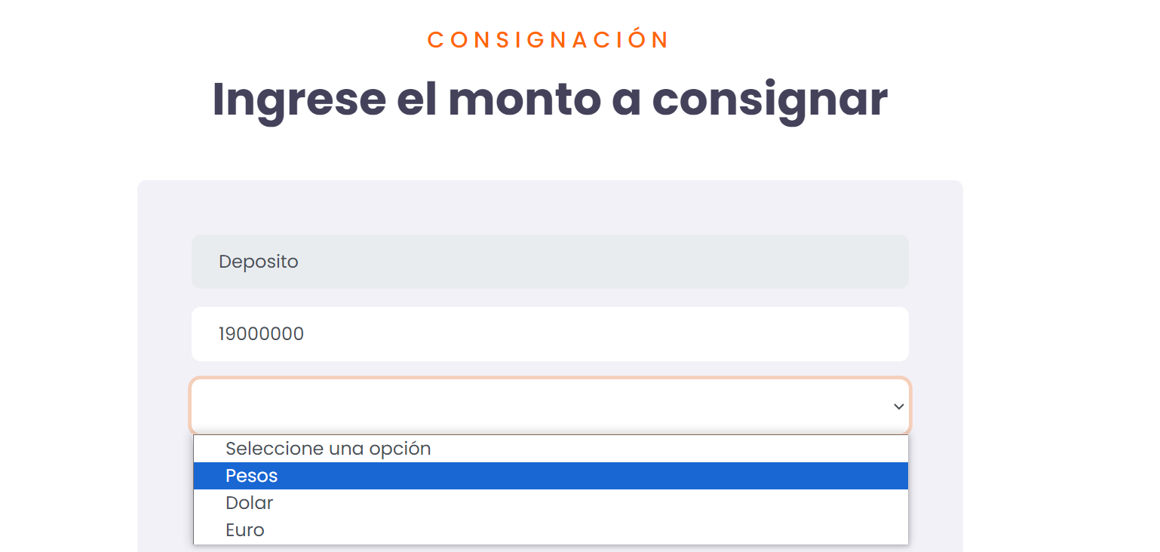

Y por último sale mensaje de transacción exitosa:

